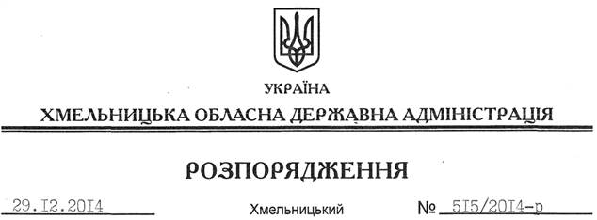

Про надання дозволу на розроблення проекту землеустрою щодо відведення земельної ділянки водного фонду громадянину Атаманюку А.А.

На підставі статей 6, 13, 21, 39, 41 Закону України “Про місцеві державні адміністрації”, статей 17, 59, 122-124, частини 2 статті 134 Земельного кодексу України, статті 51 Водного кодексу України, статей 22, 50 Закону України “Про землеустрій”, розглянувши клопотання громадянина Атаманюка А.А. та подані матеріали:
1. Надати дозвіл громадянину Атаманюку Андрію Анатолійовичу на розроблення проекту землеустрою щодо відведення земельної ділянки водного фонду із земель державної власності орієнтовною площею 6,0500 га, яка знаходиться за межами населених пунктів на території Варовецької сільської ради Городоцького району, з метою подальшої передачі у користування на умовах оренди для рибогосподарських потреб.
2. Громадянину Атаманюку А.А. при розробленні проекту землеустрою щодо відведення земельної ділянки водного фонду забезпечити дотримання вимог чинного законодавства.
3. Контроль за виконанням цього розпорядження покласти на заступника голови облдержадміністрації відповідно до розподілу обов’язків.

Перший заступник
голови адміністрації О.Симчишин

